**Python 如何获取当前project的路径和读取配置文件**

之前写过Java+selenium自动化测试框架的设计文档，这次打算也去设计python+selenium的自动化测试框架，结果第一个问题就难倒了我，就是python读取当前项目下文件 /config/config.ini

项目结构图：

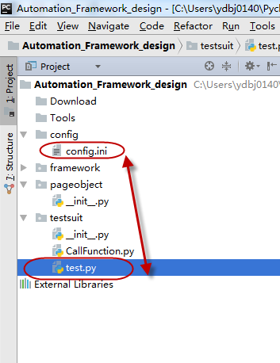

主要考虑，我写的框架，以后别人直接复制过去就可以运行，所以就一直想写相对路径，只要保持项目结构不变，肯定能读取到config文件夹下的config.ini文件。

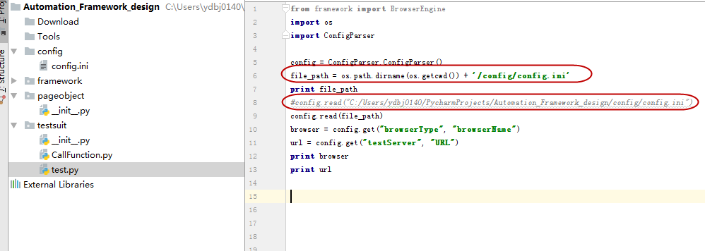

上图中，第一个圈是灵活的写法，第二个注释掉的是绝对路径写法，毕竟每台电脑上用户不同，注定了第二个写法是不可以复用的。文件访问的路径解决了，我们接下来学习如何读取config.ini里面的数据。

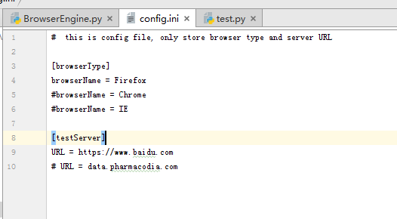

需要得到browserName 和 URL的value，这种配置文件很常见，需要导入 ConfigParser这个包才能工作。

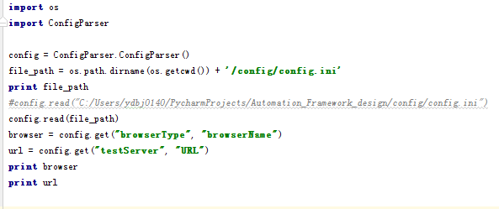

运行结果：

